Федеральное агентство по образованию
Государственное образовательное учреждение
высшего профессионального образования
<<Российский государственный профессионально-педагогический университет>>
Инженерно-педагогический институт
Кафедра общей электротехники

5202

Теоретические основы электротехники

Нелинейные сопротивления

Задания и методические указания к контрольным работам для студентов всех форм обучения
(ГОС-2000)

Екатеринбург
2008
Теоретические основы электротехники. Задания и методические указания к контрольным работам для студентов всех форм обучения (ГОС-2000). – Екатеринбург, ГОУ ВПО << Рос. гос. проф.-пед. ун-т>>, 2008. – 15 с.

Составители: доктор, физико-математических наук, профессор .
О.И.Клюшников старший преподаватель А.В.Степанов
кандидат технических наук, доцент Р.Я.Сулейманов

Контрольные задания и методические указания по их выполнению предназначены для закрепления и проверки знаний студентов при самостоятельной работе по дисциплине «Теоретические основы электротехники», включают задачи по разделу «Нелинейные электрические и магнитные цепи».

Контрольные задания предназначены для всех специализаций (специальностей):
030501.19 – Электроэнергетика
030502.19 – Компьютеры и информационные технологии обучения в энергетике
030503.19 – Электротехника, электротехнологии и технологический менеджмент
030504.19 – Электроэнергетика, энергоаудит, энергосбережение
140610.65(180400) – Электропривод и автоматика промышленных установок и технологических комплексов
140610.65(181300) – Электрооборудование и электрохозяйство предприятий, организаций и учреждений

Одобрены на заседании кафедры общей электротехники
Протокол от 27.12.2007 № 4

Рекомендована к печати методической комиссией электроэнергетического факультета ИПИ РГППУ. Протокол от 21.01.2008 № _5____.

Председатель методической
комиссии ЭЭФ ИПИ РГППУ В.Ф. Журавлев

© ГОУ ВПО <<Российский государственный
профессионально- педагогический
университет>>, 2008
МЕТОДИЧЕСКИЕ УКАЗАНИЯ К ВЫПОЛНЕНИЮ КОНТРОЛЬНЫХ
ЗАДАНИЙ

При изучении курса ТОЭ студенты приобретают необходимые знания об основных методах расчета и физических процессах, происходящих в электрических цепях и электромагнитных полях.
Одним из основных видов занятий является выполнение контрольных заданий.
К представленным на проверку контрольным заданиям предъявляются следующие требования:
1.Основные положения решения должны быть достаточно подробно пояснены.
2.Рисунки, графики, схемы, в том числе и заданные условием задачи, должны быть выполнены аккуратно и в удобочитаемом масштабе.
3.В тетради следует оставлять поля шириной не менее 4 см для замечаний преподавателя.
4.Вычисления должны быть сделаны с точностью до третьей значащей цифры.
5.Контрольные задания должны быть датированы и подписаны студентом.
6.Незачтенное контрольное задание должно быть выполнено заново и представлено на повторную проверку вместе с первоначальной работой и замечаниями преподавателя. Исправления ошибок в ранее проверенном тексте не допускаются. Если неправильно выполнена не вся работа, а только часть ее, то переработанный и исправленный текст следует записать в тетради после первоначального текста под заголовком «Исправление ошибок».
Контрольные задания зачитываются, если решения не содержат ошибок принципиального характера и выполнены все перечисленные требования.
Работа над контрольным заданием помогает студентам проверить степень усвоения ими курса, вырабатывает у них навык четко и кратко излагать свои мысли. Для успешного достижения этой цели необходимо руководствоваться следующими правилами:
1.Начиная решение задачи, указать, какие физические законы или расчетные методы предполагается использовать при решении, привести математическую запись этих законов и методов.
2.Тщательно продумать, какие буквенные или цифровые обозначения предполагается использовать в решении. Пояснить значение каждого обозначения.
3.В ходе решения задачи не следует изменять однажды принятые направления токов и наименования узлов, сопротивлений, а также обозначения, заданные условием.
4.Расчет каждой определяемой величины следует выполнить сначала в общем виде, а затем в полученную формулу подставить числовые значения и привести окончательный результат с указанием единиц измерения.
5.Для элементов электрических схем следует пользоваться обозначениями, применяемыми в учебниках по ТОЭ.
6.Каждому этапу решения задачи нужно давать пояснения.
7.При выполнении задания на титульном листе, указать фамилию, имя, отчество, номер группы, вариант. Вариант выбирается студентом по двум последним цифрам зачетной книжки. В случае значения номера больше, чем указано в таблице, необходимо вычесть из этого номера 30 (или кратное значение).Оставшаяся часть будет номером варианта. Например, номер зачетной книжки 62. Номер варианта – 60-30=32-30=2. Номер Вашего варианта 2.

ВВЕДЕНИЕ

Анализ нелинейных явлений и получение числовых значений значительно сложнее ,чем расчет линейных уравнений. Все методы анализа нелинейных цепей делят на группы: аналитическую и графическую. Наиболее широко распространены методы:
1) графический -при использовании характеристик нелинейных элементов (НР)
2) аналитический -при использовании характеристик НР для мгновенных значений при их кусочно-линейной аппроксимации;
3) аналитический, с помощью линейных схем замещения и т.д.
Ниже приводится пример решения задачи по второму методу.

Пример

Требуется рассчитать напряжение на нелинейном элементе, i;U; i₂; i_{н}; дать их аналитическое выражение во всех интервалах в пределах периода Т, определить, границы интервалов, построить график U₁; i₁; U_{н}; i_{н}.
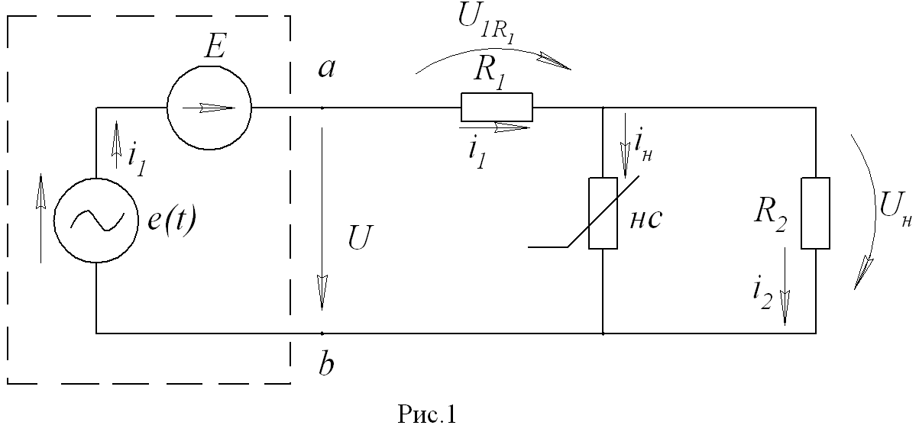
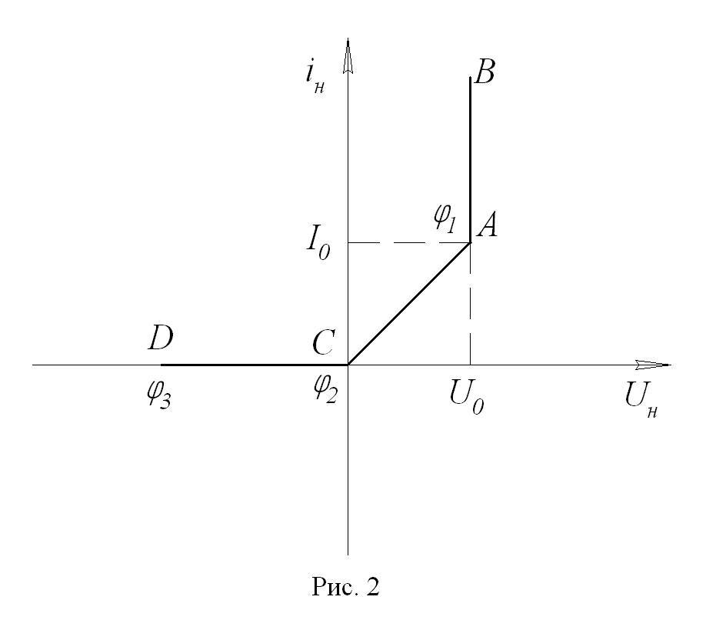
Дано:
E_{m} = 150 В
E = 70 В
U₀ = 30 В
I₀ = 2 А
R₁ = 8 Ом
R₂ = 25 Ом
e(t) = E_{m} sin(ωt) = E_{m} sinφ
ω = 314 рад/с
Т = 2π/ω = 2π/314 = 2×10⁻³ с
U(t) = e(t)+E = 150 sinφ+70

Решение:
- Так как частота по условию задачи не задана, то принимаем ее равной 314р/с (f = 50 Гц).
- Источник питания создает на полюсах двухполюсники,
напряжение U(t) = e(t) + E
- Этот сигнал представляет собой периодический несинусоидальный сигнал, состоящий из двух членов разложения входящих в ряд Фурье E₀ = 70 В и U₁ = 150 sinφ, где φ = ωt.
- Будем считать, что расчет будет проводиться для какого-то конкретного мгновенного значения сигнала на всей цепи, что означает введение «плавающей» - «изображающей» точки во времени.
Расчет ведут графоаналитическим методом, представляя нелинейное сопротивление (НС) в виде некоторых значений R_{НС} в некотором диапазоне
(U_{i} - U_{g}). По полученным значениям величины R_{НС} строят эквивалентные расчетные схемы.
В данном случае полагаем, что ВАХ нелинейного сопротивления состоит из трех участков(U_{i} – U_{g}), в которых происходит изменение тока по определенному закону. В частности, в данном случае можно выбрать три основных участка А – В – В – А; (А – С) и (С – А) и участок С – D – D – C.
Представим выбранным участкам свои уравнения связи между искомыми величинами. Кроме того, будем считать, что этим участкам соответствует свой интервал времени действия переменного сигнала. Входной переменный сигнал разделим на ряд временных интервалов Δt (Δφ) в пределах периода (360⁰).
Так как имеем несинусоидальные периодические сигналы из двух составляющих, то можно воспользоваться методом наложения.

Интервал №1: 0 ≤ φ ≤ φ₁ (0 - t₁ ) где (φ₁ = ωt₁)
Считаем, что в начальный момент времени (t = 0, φ₁ = 0), выполняется условие i_{н} > I₀,, что соответствует участку АВ вольтамперной характеристики нелинейного сопротивления. На этом участке U_{н} = U₀ = 30 В = const = U_{R2}.
В расчетной схеме заменяем нелинейное сопротивление источником ЭДС, напряжение на зажимах которого равно U₀.
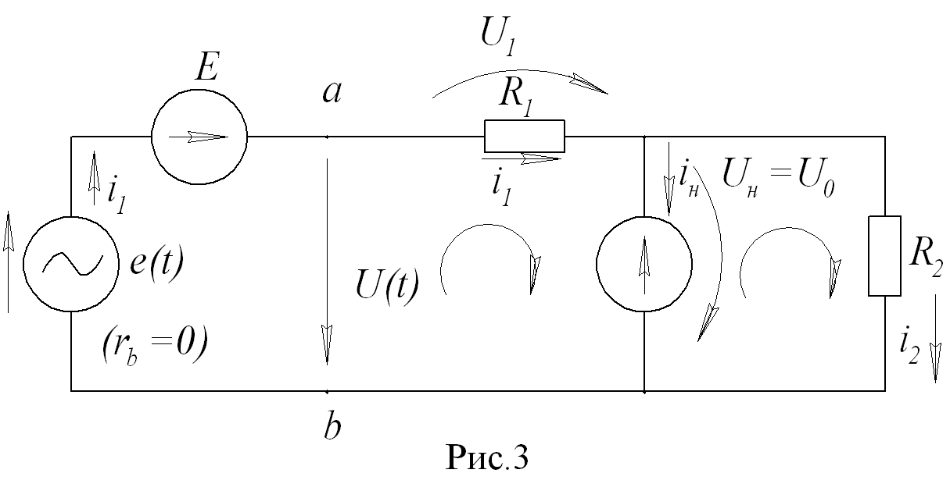
Для нахождения U₁, i₁, U_{н} и i_{н} воспользуемся законами Кирхгоффа. Выберем контура: (e(t)→E→R₁→U₀) и (U₀→R₂). Для выбранных контуров составим расчетные уравнения по первому и второму законам Кирхгоффа:
Применим к данной системе уравнений метод наложения от двух заданных источников e(t) и E.
Полагая φ = 0, что означает равенство 150sin0 = 0 и U(t) = 70 В, определяем постоянные составляющие:
Общее напряжение на R₁: U₁ = U(t)-U₀ = 150 sinφ +40 ,В (4)
для φ = 0 U₁(0) = E – U₀ = 70 – 30 = 40 В
При равенстве нулю переменной составляющей через сопротивление R₂ потечет ток i₂ только от ЭДС U₀.
Ток i₁ через сопротивление R₁ определяется по закону Ома.
при sinφ=0 i₁= 5, А
Ток через нелинейные сопротивления находят из соотношения, составленного по первому закону Кирхгоффа:
i_{н} = i₁ – i₂ =18,75sinφ+3,8 (7)
Результаты расчетов по постоянной составляющей (от Е)
U_{н}(0) = 30 В; U₁(0) = 40 В; i₂(0) = 1,2 A; i₁(0) = 5 A; i_{н}(0) = 3,8 A.
Для определения временного интервала 0 ÷ t₁ в котором искомые величины изменяются по найденным уравнениям найденной границы t₁.
Условие i_{н}(0) ≥ I₀ выполняется, значит на интервале №1 (0 ÷ t₁) расчет ведется для участка АВ характеристики. Изображающая точка с момента t = 0 (i_{н}(0) = 3,8 A ) движется по характеристике А - В, достигает В (максимальная величина тока в точке В будет при i_{нmax} = 19,75sin90⁰+3,8 = 19,75+3,8 = 22,55 A; t=Т), затем i_{н} уменьшается до I_{н} = I₀ = 2 ,А (точка А). Время движения соответствует t₁ (т.е. значению φ₁ = ωt₁). Для нахождения границы t₁ определяют значение угла φ₁ по одному из уравнений.
Обязательное условие:
φ₁ >0
i_{н}(φ₁) = I₀
Определим φ для тока i_{н}(φ). Так как уравнения находят для всех точек участка А – В, а значит и для точки А;
i_{н}(φ₁) = I₀ (8)
Сделаем подстановки значений в найденные уравнения для i_{н}(φ₁)
18,75 sinφ₁+3,8 = 2 , А (9)
Далее решаем относительно sinφ₁
sinφ₁ = (2-3,8)/18,75 = - 0,096 (10)
По таблице Брадиса определяем угол (фазу)
φ₁ =arcsin(-0,096) = 185,5⁰ (11)
Определим границу первого интервала t₁
интервал Δt = 0 ÷ t₁ = 0 – 10 ·10⁻³ , с
Согласно найденным уравнениям значения искомых величин при t=0 будет равно:
U(t) = U₁(φ₁) = 150sin185,5⁰+70 = 55,6 B
U_{R1} = U₁(φ₁) = 150sin185,5⁰+40 = 25,6 B
U_{н}(φ₁) = U₀ = 30 B
i_{R1} = i₁(φ₁) = 18,75sin185,5⁰+5 = 3,2 A
i₂(φ₁) = 1,2 A
i_{нелин} = i_{н}(φ₁) = 18,75sin185,5⁰+3,8 = 2 A
Таким образом, задаваясь временем в интервале 0 ÷ 10×10⁻ ³ с для ряда выбранных точек (φ = 30⁰; 60⁰….. 185,5⁰) получаем набор точек для построения кривых по найденным уравнениям (кривые U₁(t); i₁(t) …).
Действие входного сигнала приводить к тому, что изображающая точка перемещается по участку АС нелинейного сопротивления.

Интервал №2: φ₁ ≤ φ ≤ φ₂ (обязательное условие φ₂>φ₁) (t₂ –t₁)
При │U_{н}│<U₀ зависимость между напряжением U_{н} и током i_{н} имеет линейный
характер (участок АС вольтамперной характеристики НС). Заменяем НС на
расчетной схеме второго интервала (t₁ ÷ t₂) постоянным сопротивлением R_{н} :
R_{н} = U₀ /I₀ = 30/2 = 15 Ом
Расчетная схема для участка АС приведена на рис. 4.
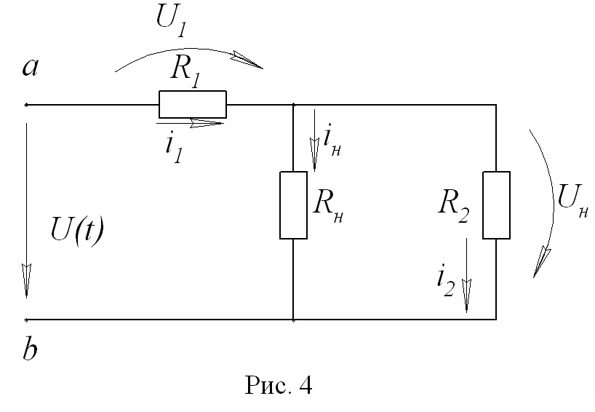
Сопротивления R_{н}, R₂ соединены параллельно.

Расчетная схема №2
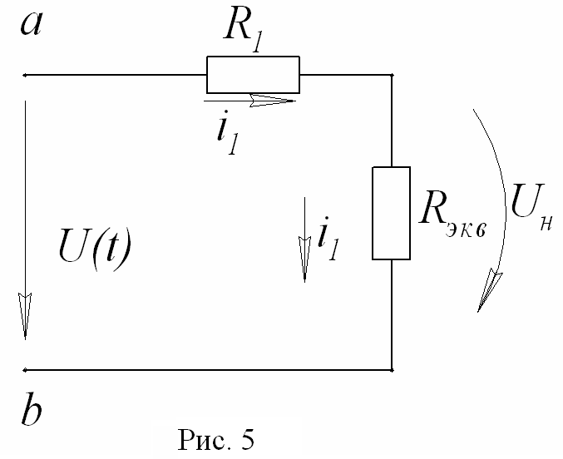

Эквивалентная схема

. Заменим их эквивалентным сопротивлением R_{экв} и представим преобразованную цепь в виде схемы, изображенной на рис. 5
R_{экв} = (R₁·R₂)/(R₁+R₂)=(15·25)/(15+25)=9,375 ,Ом (12)

Применяя второй закон Кирхгоффа, определим ток в цепи, равный i₁(t₂)

i₁(t₂= U(t) / (R₁+R_{экв}) = U(t) / (8+9,375) = 8,65sin φ + 4,03, А (13)

Напряжение на выводах сопротивления R_{Экв}:
(14)
После перехода от эквивалентной схемы к исходной, определяем i₂ и i_{н}:
(15)
U_{R1}(t) = i₁·R₁= i₁·8= 69,1sinφ + 32,2 ,В

Границу интервала t₂, в котором изменение искомой величины подчиняется выше найденным уравнениям определим через φ₂ из условий:
(Точка С на ВАХ)

Подставим это значение в уравнение (14)
, В
t₂ = 11,5 мс

моменту времени φ₂ = ωt₂ соответствует точка С на вольтамперной характеристике нелинейного сопротивления.
Аналогично определим время действия сходного сигнала в интервале C – D – C.

Интервал №3: φ₂ ≤ φ ≤ φ₃ (t₂ – t₃)
На этом интервале i_{н} = 0 = const . Это означает, что нелинейное сопротивление R_{н} = ∞
Заменяем на расчетной схеме №3 нелинейное сопротивление обрывом.
i_{н} (t) = 0

По второму закону Кирхгоффа получим:
(16)
Отсюда следует, что ток i₁ = i₂ и может быть найден из уравнения:
(17)

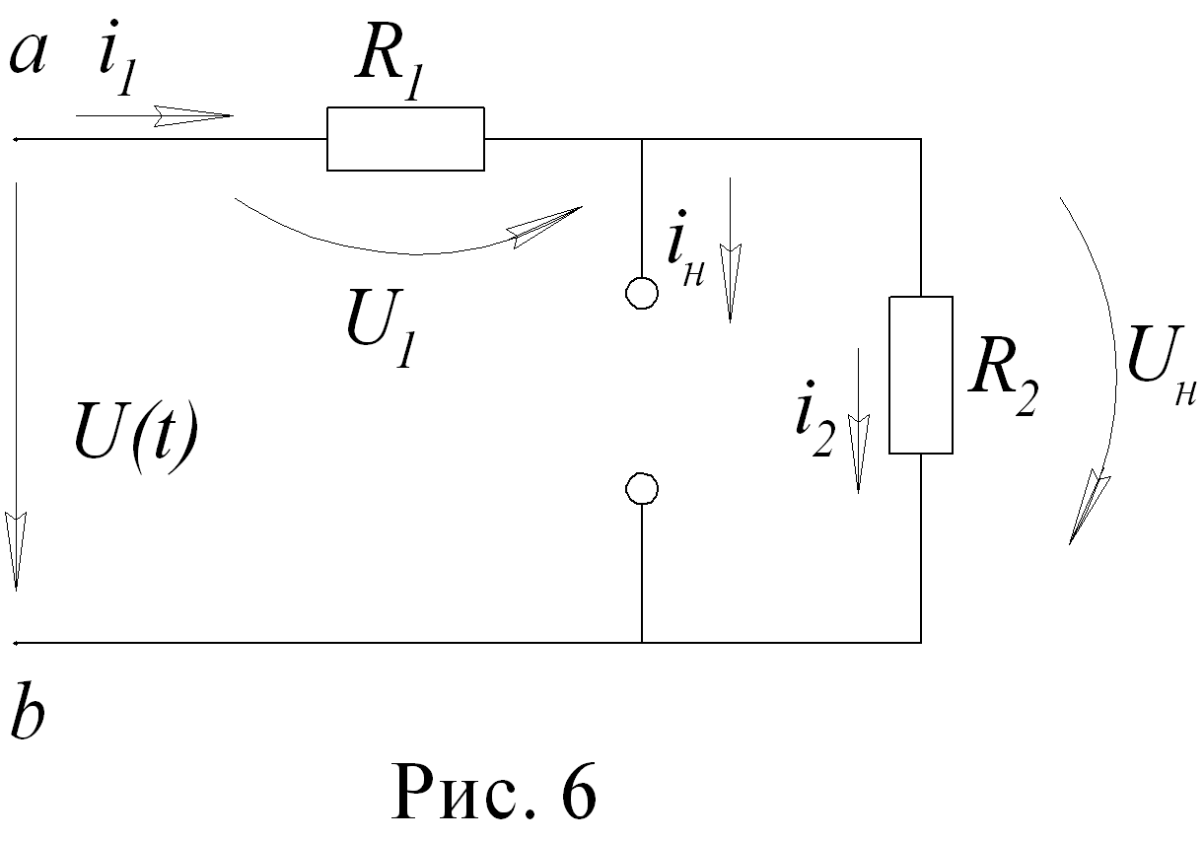

Расчетная схема №3

Напряжение на сопротивлении R₁:
U₁(t) = i₁·R₁= i₁·8= 36,4sinφ + 17 , В (18)

Напряжение на нелинейном сопротивлении (U_{н} = U_{R2})
U₁(t) = i₂·R₂= i₂·8= 113,6sinφ + 53 , В (19)
Определим φ₃ из условий:
φ₃ > φ₂ (20)
U_{н} =0
Подставим значения U_{н} в уравнение (19)
Из чего следует
По таблице Брадиса определим угол φ₃ ,имея в виду, что φ₃ > φ₂
t₃= φ₃·T/360⁰ = 332,1⁰·20·10⁻³c / 360⁰ = 18,5·10⁻³ , с
Согласно движению изображающей точки по участку С – А определим уравнения, которые будут справедливы для следующего временного интервала φ₃ ÷ φ₄.
Интервал №4: φ₃ ≤ φ ≤ φ₄ (С-А) (t₃ – t₄)
Изображающая точка перемещается от точки С до точки А по наклонному участку ВАХ. Сопротивление НС на этом участке R_{нс} = U₀ / I₀ = 15Ом. При этом
U_{н} = R_{н} · i_{н}, расчетная схема у данного интервала аналогична интервалу №2.
Ток через сопротивление R₁
Напряжение на сопротивлении R₁
U₁(t) = 80,9sinφ + 37 , В (18)

Ток через резистор R₂
Ток через нелинейное сопротивление
Напряжение на нелинейном сопротивлении
U₁(t) = 69,1sinφ + 32,2 , В (18)

Границу временного интервала, в котором действуют эти уравнения
обозначим φ₄.

Определим φ₄ из условий:
Напряжение U_{t} в т. А составит 30 В. Подставим это значение
, В
t₄ = 19,7 мс
Подставим значение φ₄ в каждые уравнения и определим значения величин в момент времени t₄.
Интервал №5: φ₄ ≤ φ ≤ φ₅ (А – В – А) (t₄ – t₅)
Изображающая точка перемещается от точки А через точку В к точке А. При этом U_{н} = U₀ = 30 В = const. Расчетная схема и формулы как у интервала №1.
Расчетные уравнения для при
, В
U_{н} = U₀
Определим φ₅ из условий:
t₅ = 30,3 мс
t₅ > 30 мс (при Т = 20мс)
Изображение кривых осуществляют путем вычисления отдельных точек по найденным уравнениям. В этом случае выбираем уравнения для одного из параметров ,например i_{н} , во всех интервалах и, задаваясь значениями t в пределах каждого интервала (t_{i} ÷ t_{j}). Подставляя t в эти уравнения. для каждого интервала определим точки кривых. Наносим рассчитанные значения в шкале величина – время в пределах одного периода Т. Ниже приведены расчетные данные.

Значения функций (напряжений и токов)
t, мс | φ=ωt,  град | sinφ | e, В | U(t), В | U₁(t), В | U_{н}(t), В | i₁, А | i₂ А | i_{н}, А
0 | 0 | 0 | 0 | 70 | 40 | 30 | 5 | 1,2 | 3,8 | Интервал №1  Δt₁=t₁–0=10,3 мс
1,63 | 30⁰ | 0,5 | 75 | 145 | 115 | 30 | 14,38 | 1,2 | 13,18 | Интервал №1  Δt₁=t₁–0=10,3 мс
3,33 | 60⁰ | 0,866 | 130 | 200 | 170 | 30 | 21,25 | 1,2 | 20,05 | Интервал №1  Δt₁=t₁–0=10,3 мс
5 | 90⁰ | 1 | 150 | 220 | 190 | 30 | 23,75 | 1,2 | 22,55 | Интервал №1  Δt₁=t₁–0=10,3 мс
6,67 | 120⁰ | 0,866 | 130 | 200 | 170 | 30 | 21,25 | 1,2 | 20,05 | Интервал №1  Δt₁=t₁–0=10,3 мс
8,33 | 150⁰ | 0,5 | 75 | 145 | 115 | 30 | 14,38 | 1,2 | 13,18 | Интервал №1  Δt₁=t₁–0=10,3 мс
Т/2=10 | 180⁰ | 0 | 0 | 70 | 40 | 30 | 5 | 1,2 | 3,2 | Интервал №1  Δt₁=t₁–0=10,3 мс
t₁=10,3 | φ₁=185,5⁰ | -0,096 | -14,4 | 55,6 | 25,6 | 30 | 3,2 | 1,2 | 2 | №2  Δt₂=1,2 мс
t₂=11,5 | φ₂=207,9⁰ | -0,467 | -70 | 0 | 0 | 0 | 0 | 0 | 0 | №2  Δt₂=1,2 мс
 | 240⁰ | 0,866 | -130 | -60 | -14,6 | -45,4 | -1,815 | -1,815 | 0 | Интервал №3  Δt₃=t₃–t₂=7мс
15 | 270⁰ | -1 | -150 | -80 | -19,4 | -60,6 | -2,424 | -2,424 | 0 | Интервал №3  Δt₃=t₃–t₂=7мс
 | 300⁰ | -0,866 | -130 | -60 | -14,6 | -45,4 | -1,815 | -1,815 | 0 | Интервал №3  Δt₃=t₃–t₂=7мс
t₃=18,5 | φ₃=332,2⁰ | -1 | -70 | 0 | 0 | 0 | 0 | 0 | 0 | №4  Δt₄=1,2 мс
t₄=19,7 | φ₄=354,5⁰ | -0,866 | -14,4 | 55,6 | 25,6 | 30 | 3,2 | 1,2 | 2 | №4  Δt₄=1,2 мс
Т=120 | 360⁰ | -0,467 | 0 | 70 | 40 | 30 | 5 | 1,2 | 3,8 | Интервал №5  Δt₅=t₅–t₄=10,6 мс
 | 390⁰ | -0,096 | 75 | 145 | 115 | 30 | 14,38 | 1,2 | 13,18 | Интервал №5  Δt₅=t₅–t₄=10,6 мс
 | 410⁰ | 0 | 130 | 200 | 170 | 30 | 21,25 | 1,2 | 20,05 | Интервал №5  Δt₅=t₅–t₄=10,6 мс
25 | 450⁰ | 0,5 | 150 | 220 | 190 | 30 | 23,25 | 1,2 | 22,55 | Интервал №5  Δt₅=t₅–t₄=10,6 мс
 | 480⁰ | 0,866 | 130 | 200 | 170 | 30 | 21,25 | 1,2 | 20,05 | Интервал №5  Δt₅=t₅–t₄=10,6 мс
 | 510⁰ | 0,5 | 75 | 145 | 115 | 30 | 14,38 | 1,2 | 13,18 | Интервал №5  Δt₅=t₅–t₄=10,6 мс
1,5Т=30 | 540⁰ | 0 | 0 | 70 | 40 | 30 | 5 | 1,2 | 3,8 | Интервал №5  Δt₅=t₅–t₄=10,6 мс
t₅=30,3 | φ₃=545,5⁰ | -0,096 | -0,096 | 55,6 | 25,6 | 30 | 3,2 | 1,2 | 2 | Интервал №5  Δt₅=t₅–t₄=10,6 мс
По найденным значениям функций строим графические изображения этих функций, рис. 7.
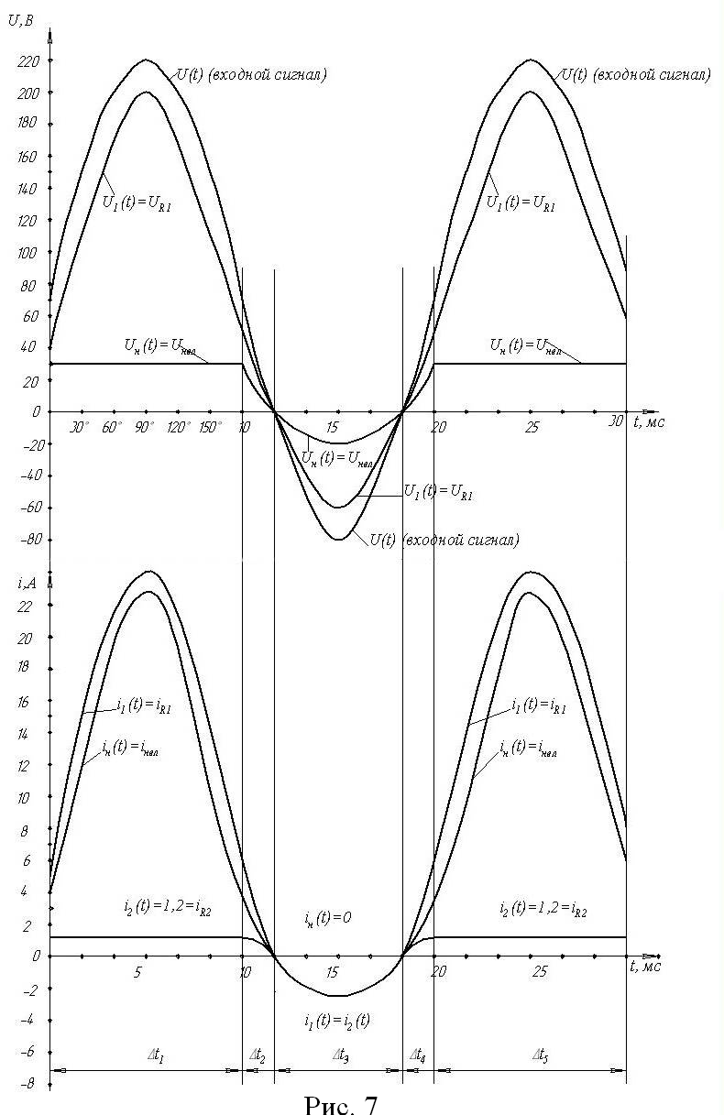
Литература.

ЗАДАНИЕ.

Рассчитать нелинейную цепь переменного тока:

- Определить аналитические выражения токов и напряжений на всех участках цепи, на всех интервалах времени в пределах 1,5 периода питающего напряжения. Составить расчетные схемы для каждого интервала.

- Определить моменты перехода процессов с одного интервала на другой и длительность интервала.

- Построить в масштабе кривы изменения всех токов и напряжений на указанных интервалах. При построении указать все параметры синусоид, составляющих результирующую кривую.

Исходные данные приведены в таблице 1. ВАХ НР приведены на рис. 1 –28.

При решении задач учесть следующие моменты. Участки ВАХ постоянным значением тока (I_{о}) или напряжения (U_{о}) в эквивалентных схемах представляют соответственно источниками тока или напряжения. Сумма источников питания (Е_{о} +Еsinωt) рассматривается как часть ряда Фурье несинусоидального сигнала и решатся методом наложения.

Таблица 1

Данные для расчета цепи с нелинейным сопротивлением
Вариант | Е_{m} | Е | I_{m} | I | U_{o} | I_{o} | R₁ | R₂
№ | в | в | А | А | В | А | Ом | Ом
1 | 300 | 100 | - | - | 50 | 2,5 | 5 | 20
2 | 200 | 80 | - | - | 60 | 2 | 10 | 30
3 | 110 | 70 | - | - | 30 | 2 | 8 | 25
4 | 230 | 90 | - | - | 70 | 2,9 | 12 | 35
5 | 400 | 120 | - | - | 100 | 4 | 7.5 | 15
6 | 350 | 100 | - | - | 80 | 4 | 6 | 24
7 | 200 | 60 | - | - | 40 | 2,5 | 10 | 12
8 | 300 | 120 | - | - | 60 | 3 | 8 | 10
9 | - | - | 25 | 8 | 120 | 6 | 15 | 30
10 | - | - | 18 | 4 | 70 | 3.5 | 7.5 | 14
11 | - | - | 22 | 7 | 80 | 5 | 12 | 25
12 | - | - | 15 | 5 | 50 | 2.5 | 6 | 12
13 | - | - | 12 | 4.5 | 100 | 4 | 5 | 20
14 | - | - | 16 | 6 | 60 | 2 | 8 | 16
15 | - | - | 10 | 4 | 80 | 2.5 | 10 | 30
16 | - | - | 24 | 7 | 80 | 5 | 9 | 25
17 | 150 | 60 | - | - | 40 | 4 | 4 | 20
18 | 250 | 80 | - | - | 50 | 3 | 8 | 24
19 | 450 | 100 | - | - | 70 | 3.5 | 16 | 22
20 | 350 | 90 | - | - | 80 | 4 | 7.5 | 25
21 | 300 | 100 | - | - | 50 | 2.5 | 5 | 20
22 | 200 | 80 | - | - | 60 | 2 | 10 | 30
23 | 150 | 70 | - | - | 30 | 2 | 8 | 25
24 | - | - | - | - | 70 | 2.8 | 12 | 35
25 | - | - | 24 | 6 | 100 | 4 | 7.5 | 15
26 | - | - | 16 | 5 | 80 | 4 | 6 | 74
27 | - | - | 15 | 6 | 40 | 2.5 | 10 | 12
28 | - | - | 30 | 8 | 60 | 3 | 8 | 10
29 | - | - | 25 | 7 | 120 | 6 | 15 | 30
30 | - | - | 18 | 4 | 70 | 3.5 | 7.5 | 14

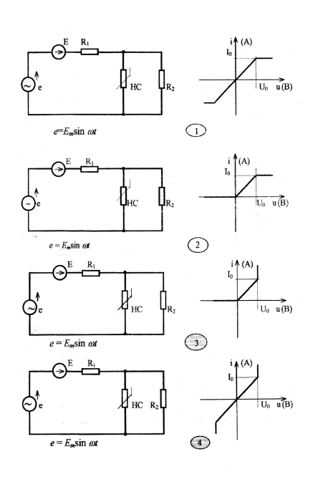
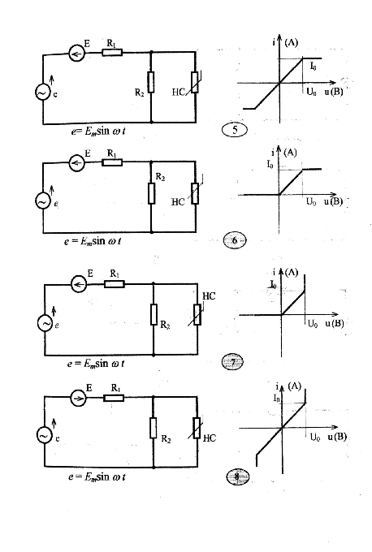
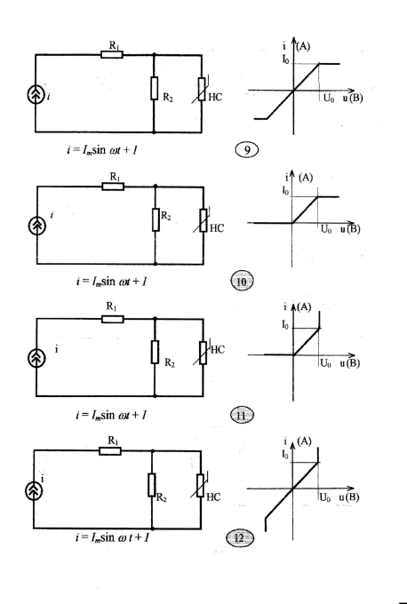
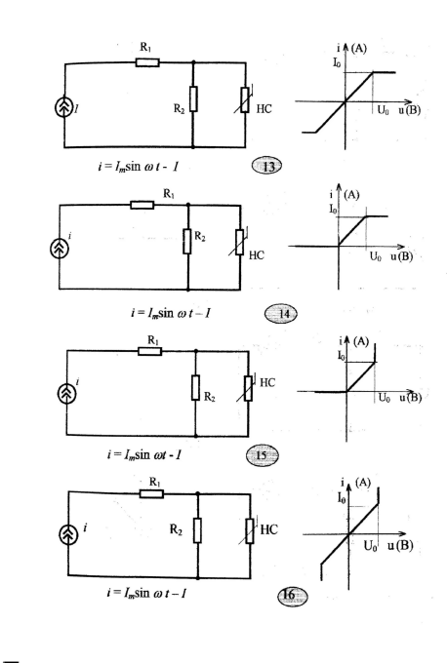

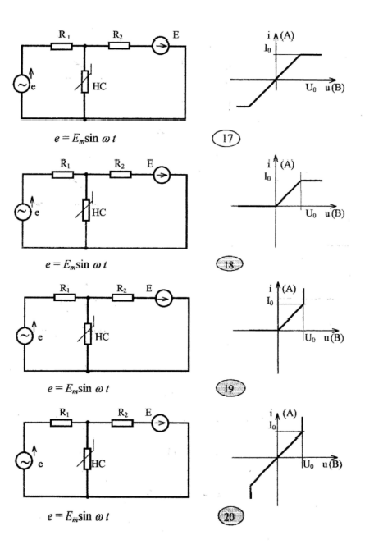

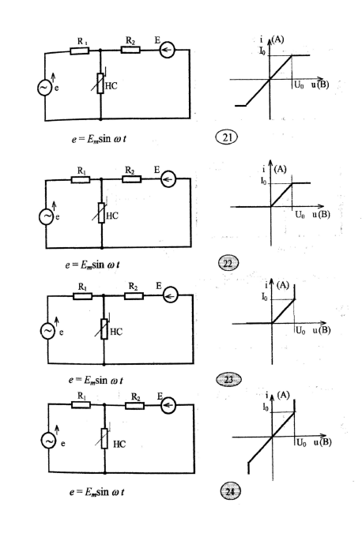
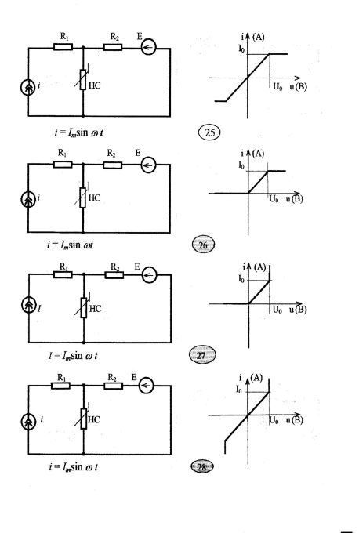

ЛИТЕРАТУРА
- основная литература:
- Бессонов Л.А. Теоретические основы электротехники. Электрические цепи: Учеб. для электротехн., энерг., приборостр. спец. вузов, 10-е изд., перераб. и доп. – М.: Высш. шк., 2003. - 612 с.: ил.

- дополнительная литература:
- Бессонов Л.А. Теоретические основы электротехники. Электромагнитное поле: Учеб. для электротехн., энерг., приборостр. спец. вузов, 9-е изд., перераб. и доп. – М.: Высш. шк., 2002.- 638 с.: ил.
- Сборник задач по теоретическим основам электротехники: Учеб. пособие для энерг. и приборостр. спец. вузов. - 3-е изд., перераб. и доп. / Л.А. Бесонов, И.Г. Демидова, М.Е. Заруди и др.; Под ред. Л.А. Бесонова – М.: Высш. шк., 1988. – 543 с.: ил.
- Нейман Л.Р.,. Демирчян К.С. Теоретические основы электротехники: Учеб. для вузов: в 2 т. Т.1. 3-е изд., перераб. и доп. Л.: Энергоиздат. Ленингр. отд-ние, 1981. - 536 с.: ил.
- Нейман Л.Р., Демирчян К.С.. Теоретические основы электротехники: Учеб. для вузов: в 2 т. Т.2. 3-е изд., перераб. и доп. Л.: Энергоиздат. Ленингр. отд-ние, 1981. - 416 с.: ил.
- Демирчян К.С., Бутырин П.А.. Моделирование и машинный расчет электрических цепей: Учеб. пособие для электр. и электроэнерг. спец. вузов. М.: Высш. шк., 1988. - 335 с.: ил.
- Сборник задач и упражнений по теоретическим основам электротехники: Учеб. пособие для вузов / Под ред. П.А. Ионкина. М.: Энергоиздат, 1982. – 786 с.: ил.

«Теоретические основы электротехники»

Нелинейные сопротивления

(ГОС-2000)

Подписано в печать………. Формат 60х84/16. Бумага для множ. аппаратов.
Печать плоская. Усл. печ. л ……… Уч.- изд. л ……… Тираж 100 экз. Заказ № ……….
Ризограф РГППУ. Екатеринбург, ул. Машиностроителей, 11

